УДК 658:001.89; 338:001.89

Имитационное моделирование процесса инсорсинга научно-исследовательских услуг

Свечкарев В.П., Олишевский Д.П.

Рассмотрено моделирование процесса инсорсинга научно-исследовательских услуг для системы центров коллективного пользования (ЦКП), обеспечивающих режим коллективного пользования прецизионным дорогостоящим научным и технологическим оборудованием. Описана имитационая модель центра инсорсинга в программной среде AnyLogic5.
Ключевые слова. Инсорсинг, центр коллективного пользования, система массового обслуживания, имитационное моделирование, AnyLogic5.

Введение. Сегодня все более привлекательной становится новая модель, в которой научные центры, оснащенные уникальным оборудованием и вооруженные современной исследовательской методологией, являются поставщиками ресурсов и исследовательских сервисов для сообщества внешних исследователей. В этой модели сервисные научные компоненты предоставляются по мере востребованности вместе с необходимыми ресурсами и имеют возможность развиваться, сохраняя актуальность и повышая качество услуг. Разнообразная и динамическая природа запроса, разноуровневые требования к ресурсам ведут к многовариантности решений: от выполнения отдельных исследовательских операций до предоставления доступа к новейшим методикам на уникальном оборудовании. Общее название модели – инсорсинг. Процессы инсорсинга (привлечения внешних заказчиков или клиентов) являются ключевыми в инновационной деятельности в сфере научного сервиса для большинства центров коллективного пользования научным оборудованием (ЦКП). Однако для научных специалистов ЦКП и ученых исследователей участие в таких процессах скорее дополнительная нагрузка или выполнение несвойственных функций. Создание же специализированных структурных подразделений инсорсинга методологий и оборудования, имеющих в штате квалифицированных специалистов, может позволить себе даже не каждая крупная организация, не то, что локальный ЦКП. В итоге ключевые процессы инсорсинга оказываются мало результативными. Таким образом, очевидно, что формирование организационной и информационной среды взаимодействия, а также стратегически обоснованная оптимизация загрузки оборудования ЦКП не являются функциональными задачами и не могут быть в полном объеме реализованы локальными ЦКП. Это задачи системного уровня, и для них необходим соответствующий инфраструктурный элемент [1,2].
Постановка задачи. Рассмотрим реализацию и выполним исследование процедур инсорсинга на примере одного из первых объединений ЦКП Ростовской области, а именно, Центра коллективного пользования научным оборудованием «Высокие технологии» Южного корпоративного университета [1], в настоящее время Южного федерального университета (ЮФУ). Центр инсорсинга обслуживает систему состоящую из трех ЦКП, каждый из которых имеет собственный перечень оборудования, в том числе три позиции уникального научного оборудования. Типы и характеристики поступающих заявок остаются такими же, как и в предыдущей модели: учебные, научные, коммерческие. Центр инсорсинга призван с одной стороны обеспечить загрузку оборудования трех ЦКП, и с другой – постоянно координировать выполнение работ и увязывать графики работы различного оборудования при обслуживании комплексных заявок, требующих проведения исследований на нескольких видах оборудования. В центр инсорсинга поступает три простейших потока заявок, каждая из которых содержит в себе требование к методике исследования на конкретном дорогостоящем или уникальном научном оборудовании, время обслуживания и время актуальности, повторяемость исследований. В общем потоке заявок выделяются приоритетные (внешний приоритет) – исследования в рамках контрактов федеральной целевой научно-технической. Центр инсорсинга назначает приоритет заявки, который зависит от срочности и времени актуальности и, затем размещает заявки в ЦКП в соответствии с запрашиваемым оборудованием. Каждый ЦКП формирует приоритетную очередь заявок с прямой дисциплиной обслуживания. В очереди проверяется время нахождения заявки на обслуживании, как только оно превысит время актуальности t_{а}, такая заявка теряется. Если в заявке имеется требование к повторяемости измерений (r>1), то она становится на повторное обслуживание. Обслуженная заявка покидает систему ЦКП.
Описание модели. Для исследования функционирования описанной системы ЦКП, управляемой центром инсорсинга, разработана имитационная модель [2], использующая дискретно-событийную парадигму и позволяющая найти следующие критерии функционирования:
- Количество обслуженных N_{об} и необслуженных N_{н} заявок и процентное их соотношение, количество всего заявок в системе N;
- Коэффициент использования оборудования К_{исп} по кластерам;
- Средние длины очередей M(t) к приборам;
- Максимальные длины очередей М_{1max}, М_{2max};
- Среднее время ожидания в очереди обслуженной и потерянной ${\overline{Т}}_{п\text{.}з\text{.}}$ заявки в системе ЦКП;
- Объём выручки В.
С использованием стандартных средств AnyLogic5 [3] была построена корневая структура модели системы, которая включает в себя подсистемы – экземпляры класса Branch (ЦКП) и объекта класса office (Центр инсорсинга). Структурная схема модели приведена на рис.1.
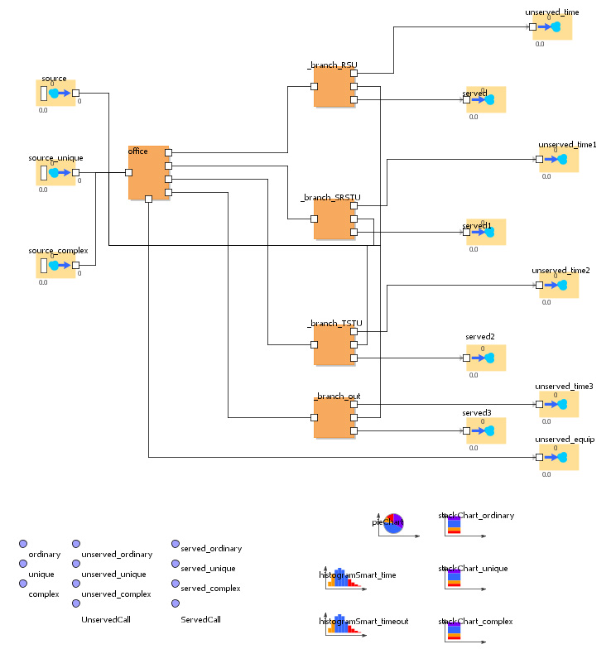
Рис. 1. Структурная схема корневого объекта модели

В модели приняты следующие обозначения: _branch_RSU, _branch_SRSTU, _branch_TSTU – три ЦКП входящих в единую систему, _branch_out – условный поставщик наукоёмких услуг, у которого размещаются заказы в случае невозможности обслуживания в внутри системы ЦКП, office – центр инсорсинга; servedCall – количество обслуженных заявок, unservedCall – количество потерянных заявок, unserved_equip – количество отклонённых заявок вследствие отсутствия требуемого оборудования.
Заявки имитируются объектами класса Call, при этом каждая заявка на обслуживание имеет 11 параметров, которые однозначно описывают её тип и содержание.
Характеристики объектов модели
- Объекты Source реализуют три «входных потока» модели. Данный объект генерирует заявки на обслуживание (объекты подкласса Call) и вводит их в систему ЦКП. Интенсивность потока заявок задается параметром экспоненциального распределения λ, который принимает значения от нуля до единицы в соответствии с табличной функцией имитирующей сезонную неравномерность поступления заявок.
- Объект Office имитирует центр инсорсинга (рис. 2). Входящие потоки заявок сортируются и направляются по разным ЦКП в зависимости от требуемого оборудования для «уникальных» и «комплексных» заявок, а для заявок на дорогостоящее оборудование – в ЦКП с наименьшей очередью. При отсутствии требуемого оборудования в системе ЦКП заявка отклоняется.
- Объекты Branch
Структура класса Branch является модельным представлением ЦКП (рис. 3) и содержит следующие блоки:
  - Объект queue – моделирует очередь с количеством мест для ожидания l_{i}, в данной модели l_{i}=100, выбор требований из очереди производится в соответствии с прямой дисциплиной обслуживания FIFO. В очереди реализуется процедура относительных приоритетов, заявки помещаются в очередь в соответствии со значением своих параметров priority, заявка с большим приоритетом помещается перед заявкой с меньшим приоритетом, но не прерывает обслуживания менее приоритетной заявки. В очереди проверяется время нахождения заявки на обслуживании, если оно превысит время актуальности, установленное параметром timeout, то такая заявка покидает очередь не обслуженной, через порт timeout объекта branch.
  - Объект delay – задерживает заявки на время, заданное параметром time заявки, имитируя тем самым обслуживание научным оборудованием филиала.
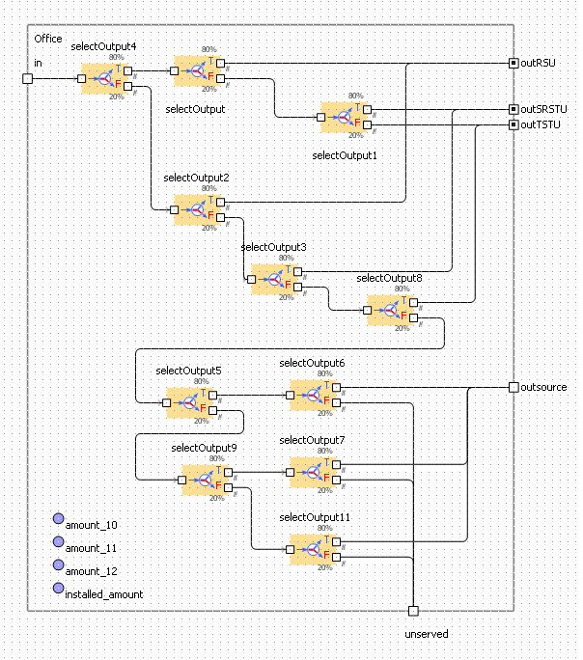
Рис. 2. Структура модели центра инсорсинга

  - Объекты selectOutput и selectOutpu3t – отправляют заявку на повторное измерение, согласно требованиям заявки к повторяемости измерений (параметр reiteration), при условии reiteration=1 заявка считается полностью обслуженной и покидает ЦКП.

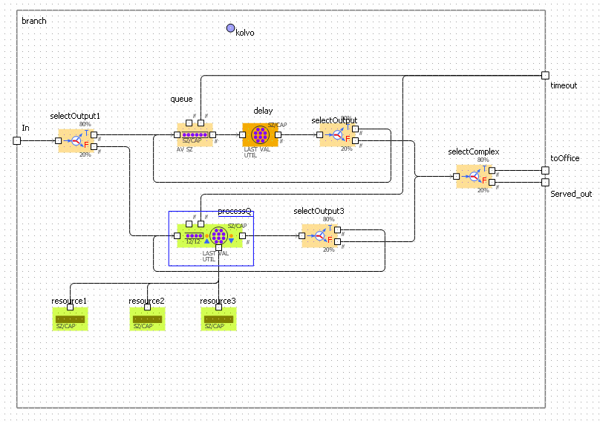

Рис. 3. Структура модели ЦКП

- Объект processQ реализует лаборатории уникального оборудования, которое вызывается с помощью обращения к трём объектам типа resource.
- Объекты selectComplex – отбирает комплексные заявки и отправляет их на дальнейшее обслуживание в других ЦКП на уникальное оборудование через центр инсорсинга.
- Блок сбора статистической информации вычисляет следующие показатели качества обслуживания заявок:
- Средняя длина очереди к приборам M(t) (по ЦКП);
- Среднее время ожидания в очереди обслуженной Т_{о.з.} и потерянной Т_{п.з.} заявки в ЦКП;
- Коэффициент использования научных приборов К_{исп};
- Количество заявок в системе N;
- Количество обслуженных N_{об} и необслуженных N_{н} заявок и процентное их соотношение по видам заявок.
Результаты экспериментов и их обсуждение. С моделью были проведены десятки экспериментов, позволивших исследовать особенности функционирования и определить критические режимы обслуживания. В частности, проведен следующий эксперимент: заявки разного типа поступают в случайные моменты времени в соответствии с нормальным законом распределения. Вероятность возникновения приоритетной заявки 0,25.
В результате изучения функционирования имитационной модели ЦКП с заданными параметрами были получены следующие результаты за отрезок модельного времени, интерпретируемый как один год реального времени (365 модельных дней):
- Всего в систему поступила 380 заявок: 91 – обычная заявка, 180 – заявок на уникальное оборудование и 109 комплексных заявок. Наибольшая средняя длина очереди составила 1,3 заявки. Было обслужено 259 заявок, 27 заявок (9,6%) было утеряно из-за истечения времени актуальности заявки и 36 заявок не было обслужено из-за отсутствия необходимого оборудования. Коэффициент использования оборудования находится в пределах от 0,29 до 0,56.
Для изучения работы центра инсорсинга в условиях большого количества заявок был проведен эксперимент с увеличением интенсивности потока заявок λ:
- Всего в систему поступила 422 заявки: 209 – обычных заявок, 185 – заявок на уникальное оборудование и 184 комплексных заявки. Наибольшая средняя длина очереди составила 4,3 заявки. Было обслужено 281 заявка, 141 заявка (33,5%) было утеряно из-за истечения времени актуальности заявки и 30 заявок не было обслужено из-за отсутствия необходимого оборудования. Коэффициент использования оборудования находится в пределах от 0,39 до 0,73.
Выводы. На основе данных экспериментов можно сделать вывод, что процессы инсорсинга важны и необходимы для системы ЦКП: загрузка оборудования возрастает практически на порядок; для обеспечения максимальной загрузки оборудования необходимо составлять годовой план работы оборудования, в течение года постоянно отслеживать его выполнение и корректировать с целью оптимизации. Анализ результатов показывает, что система инсорсинга справляется с распределением заявок нормально, количество потерянных заявок невелико и их количество может эффективно управляться в случае использования имитационных моделей, подобных приведенной выше.

Библиографический список
- Панич, А.Е. Центр коллективного пользования научным оборудованием «Высокие технологии» Южного корпоративного университета [Текст] : монография / А.Е. Панич, В.П. Свечкарев, Д.П. Олишевский [и др.] ; под общ. ред. проф. А.Е. Панича; Ростов. гос.ун-т., Юж.-Рос. гос. техн. ун-т., Таганрог. гос. радиотехн. ун-т. – Новочеркасск: УПЦ «Набла» ЮРГТУ (НПИ), 2006. – 112 с.
- Панич, А.Е, Свечкарев, В.П., Олишевский, Д.П. Модели и механизмы интеграции учебно-научно-инновационно-технологических комплексов [Текст]: монография / А.Е. Панич, В.П. Свечкарев, Д.П. Олишевский. – Ростов н/Д: Изд-во ЮФУ, 2008. – 180 с.
- Карпов, Ю.Г. Имитационное моделирование систем. Ведение в моделирование с AnyLogic 5 [Текст] / Ю.Г. Карпов. – СПб.: БХВ-Петербург, 2006. – 400 с.

